**Lepsza bateria i potężny nowy procesor w cieńszej obudowie - nowy Suunto 9 Peak Pro.**

**Nowy, w pełni rekompensujący ślad węglowy multisportowy zegarek GPS Suunto 9 Peak Pro oferuje nowy, szybszy, łatwy w obsłudze interfejs użytkownika z najlepszą w swojej klasie żywotnością baterii. Wszystko to w ultracienkiej i eleganckiej obudowie, testowanej zgodnie z najwyższymi standardami wytrzymałości.**

Suunto z dumą prezentuje Suunto 9 Peak Pro, multisportowy zegarek z GPS, wykonany całkowicie z energii odnawialnej w Finlandii i pierwszy Suunto ze śladem węglowym obliczonym i w pełni zrekompensowanym przez Verified Carbon Units*. Podczas swojego całego cyklu funkcjonowania emituje tylko 7,5 kg ekwiwalentu CO2. Odpowiada to jeździe samochodem na paliwo kopalne przez 44 km.

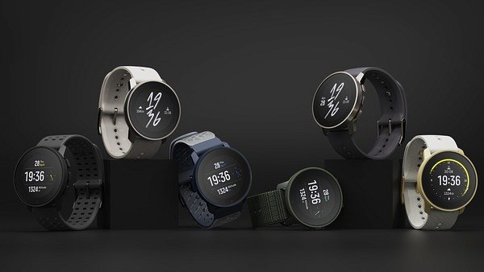

Jak zawsze z zegarkami Suunto, spodziewasz się wzmocnionej wytrzymałości, ale co z elegancją? Suunto 9 Peak Pro oferuje obie. Oparty na nagrodzonym designie Suunto 9 Peak, jest niesamowicie wytrzymały, a jednocześnie jest najcieńszym (10,8 mm) i najlżejszym sportowym zegarkiem GPS w swojej klasie. Wszędzie, gdzie go zabierzesz, wygląda dobrze, pasuje na mniejsze nadgarstki i daje sobie radę w każdych warunkach.

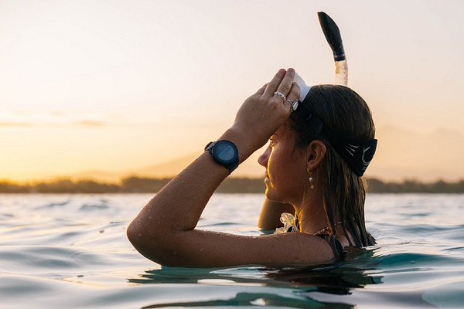

Suunto 9 Peak Pro jest zaprojektowany tak, by mógł długo pracować i nadawać się do napraw, aby zmniejszyć ilość odpadów i oddziaływanie na środowisko. Wykonany z materiałów najwyższej klasy. Suunto wystawiło go na działanie wielu czynników, aby go sprawdzić - lodu, piasku, upadków, wstrząsów, ciśnienia i soli. Testowali go sportowcy z całego świata i sprostał wojskowym standardom wytrzymałości*. Załóż go wspinając się na Everest, użyj nowego trybu snorkelingu do śledzenia głębokości, nagraj swoją trasę rowerową i [sprawdź, ile ekwiwalentu CO2E udało Ci się wyeliminować](https://www.suunto.com/sports/News-Articles-container-page/track-your-human-powered-commutes-with-suunto/) albo połącz go z ubiorem w stylu smart casual i idź na obiad. Niesamowicie cienki, niesamowicie wszechstronny.

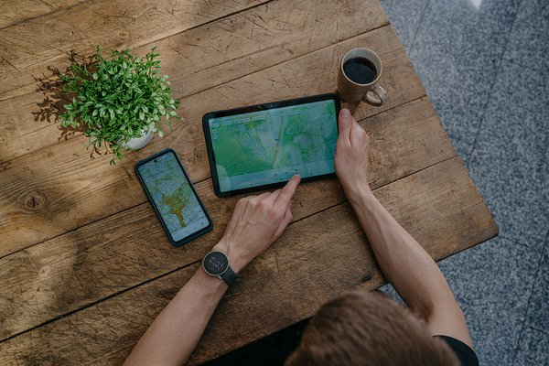

“Suunto 9 Peak Pro został stworzony z nową, potężniejszą architekturą chipsetu, która przenosi wydajność na wyższy poziom przy jednoczesnej,najlepszej w swojej klasie żywotności baterii w porównaniu do dostępnych na rynku produktów o podobnych rozmiarach” - mówi wiceprezes ds. produktów Sami Mannistö. “Nowy interfejs użytkownika, z większymi ikonami i cyframi, a także z wykorzystaniem białych i kolorowych elementów tła, czynią zegarek łatwiejszym w użytkowaniu i odczytywaniu podczas uprawiania sportu, pozwalając sportowym entuzjastom bardziej skupić się na tym, co wychodzi im najlepiej”.

Suunto 9 Peak Pro oferuje najlepszą żywotność baterii spośród wszystkich dotychczasowych zegarków Suunto, z trzema trybami pracy: Performance (Wydajny), Endurance (Wytrzymały) i Tour (Podróżniczy). Bateria wytrzyma przez 21 dni codziennego użytkowania nim będzie potrzebowała naładowania, 40 godzin w trybie Performance, 70 godzin w Endurance i 300 w trybie Tour. Suunto 9 Peak Pro może połączyć się z nawet czterema systemami satelitarnymi (GPS, GLONASS, GALILEO, BEIDOU) oraz do 32 indywidualnych satelitów równocześnie. Skutkuje to większą dokładnością, kiedy trenujesz w trudnych warunkach GPS, pomiędzy wysokimi budynkami czy w głębokich górskich dolinach.



**Kluczowe cechy Suunto 9 Peak Pro**

l ultracienki (10,8 mm, nie licząc kopuły czujnika tętna), przekątna ekranu: 1,2 cala.

l waga: 55 g w modelu tytanowym i 64 g w modelu stalowym.

l zegarek GPS z najmniejszym śladem węglowym na rynku; całkowita emisja ekwiwalentu CO2 wynosi 7,5 kg.

l ślad węglowy w pełni zrekompensowany przez projekt zalesiania z Verified Carbon Units (*potwierdzony przez międzynarodowy program weryfikacji, który zapewnia jakość projektów kompensacji emisji CO2) przez [Tree-Nation](https://tree-nation.com/).

l przetestowany zgodnie z najwyższymi wojskowymi standardami wytrzymałości (*MIL-STD-810H). Listę testów możesz pobrać [tutaj](https://suunto.materialbank.net/NiboWEB/suunto/getPublicFile.do?uuid=19232716&amp;amp;inline=false&amp;amp;ticket=c196e0baf1ee9e6428d45a75ee557964&amp;amp;type=original).

l monitorowanie codziennych aktywności: kroków, tętna, snu, spalonych kalorii, stresu i nie tylko.

l niesamowicie szybkie ładowanie: 100 procent baterii w godzinę lub 10 godzin czasu treningowego po 10 minutach ładowania.

l czujnik barometryczny.

l zdalne aktualizacje oprogramowania.

l wykonany z szafirowego szkła, nierdzewnej stali, dwa modele z tytanu klasy 5.

l wodoodporny do głębokości 100 m.

l nowy sportowy tryb snorkelingu, który śledzi aktywności do głębokości 10 m.

l 97 trybów sportowych do wyboru oraz możliwość tworzenia własnych trybów.

W połączeniu z aplikacją Suunto oraz szerokim wachlarzem usług partnerskich, Suunto 9 Peak Pro daje użytkownikom wiele opcji wyszukiwania trasy, nawigację zakręt po zakręcie i zaawansowane narzędzia treningowe. Odkrywanie i tworzenie tras jest łatwe z tzw. heatmaps, trójwymiarowymi i warstwami map nawierzchni dróg w aplikacji Suunto.

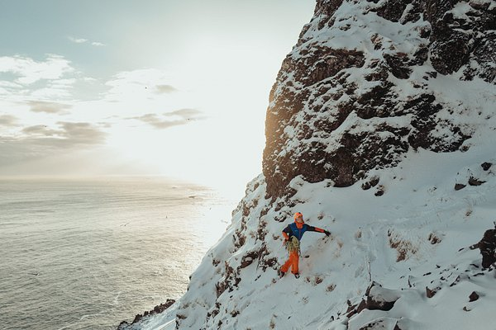

Ponadto nowością w aplikacji Suunto, od teraz kompatybilnej z iPadami i tabletami z Androidem, jest to, że użytkownicy mogą przygotować swój trening i postępować zgodnie planem podczas sesji. Nowa warstwa mapy Avalanche, która ułatwia planowanie wycieczek w góry zimą. A kiedy wracają z przygody, użytkownicy mogą podzielić się swoją wycieczką z rodziną i znajomymi w postaci animacji 3D.



Suunto 9 Peak Pro będzie dostępny w sześciu różnych wersjach. Cztery modele zrobione są ze stali nierdzewnej (cena 2369 zł), a dwa z tytanu (cena 2979 zł). Dostępny będzie także szeroki wybór dodatkowych pasków, który pozwoli oddać mnogość osobistych stylów. Zegarek pojawi się na wybranych rynkach w przedsprzedaży 11 października, a do sprzedaży trafi 25 października 2022 roku.

---

***O firmie:***  *Marka Suunto to coś więcej niż producent zegarków sportowych. To historie pasjonatów przygód, długa tradycja, fiński design i niezawodność. Wszystko zaczęło się ponad 80 lat temu, gdy fiński inżynier i biegacz na orientację Tuomas Vohlonen wynalazł patent na kompas wypełniony płynem, z dokładniejszą i stabilniejszą igłą, niż te wcześniej stosowane.*

*Dzięki temu wynalazkowi od 1936 roku firma Suunto bezbłędnie nawigowała nie tylko sportowców i podróżników, ale także żołnierzy i żeglarzy. Dziś stawia na ciągły rozwój i innowacje wprowadzane przez projektantów. Efektem tej pracy są kolejne modele zegarków outdoorowych, które wspierają zarówno profesjonalnych sportowców, jak i pasjonatów i amatorów.*